职业卫生技术报告信息网上公开记录表
用人单位名称 | 青岛泰富磨具有限公司
用人单位注册地址 | 青岛市黄岛区北江支路107号
联系人 | 安经理/13791957636
报告名称及编号 | 职业病危害现状评价报告QDPSZ250814
项目组人员 | 李云娟、孙慧、庄光秀
现场调查人员 | 李云娟、庄光秀
现场调查时间 | 2025.11.14 | 用人单位陪同人 | 安经理
采样与测量人员 | 李云娟、武学凯
采样与测量时间 | 2025.11.27~2025.11.29 | 用人单位陪同人 | 安经理
实验室人员 | 李丽娜、黄雪梅
报告出具时间 | 2026.01.26
现场照片（现场调查及现场采样与测量照片，含企业名称或标识的合影照片）
现场调查照片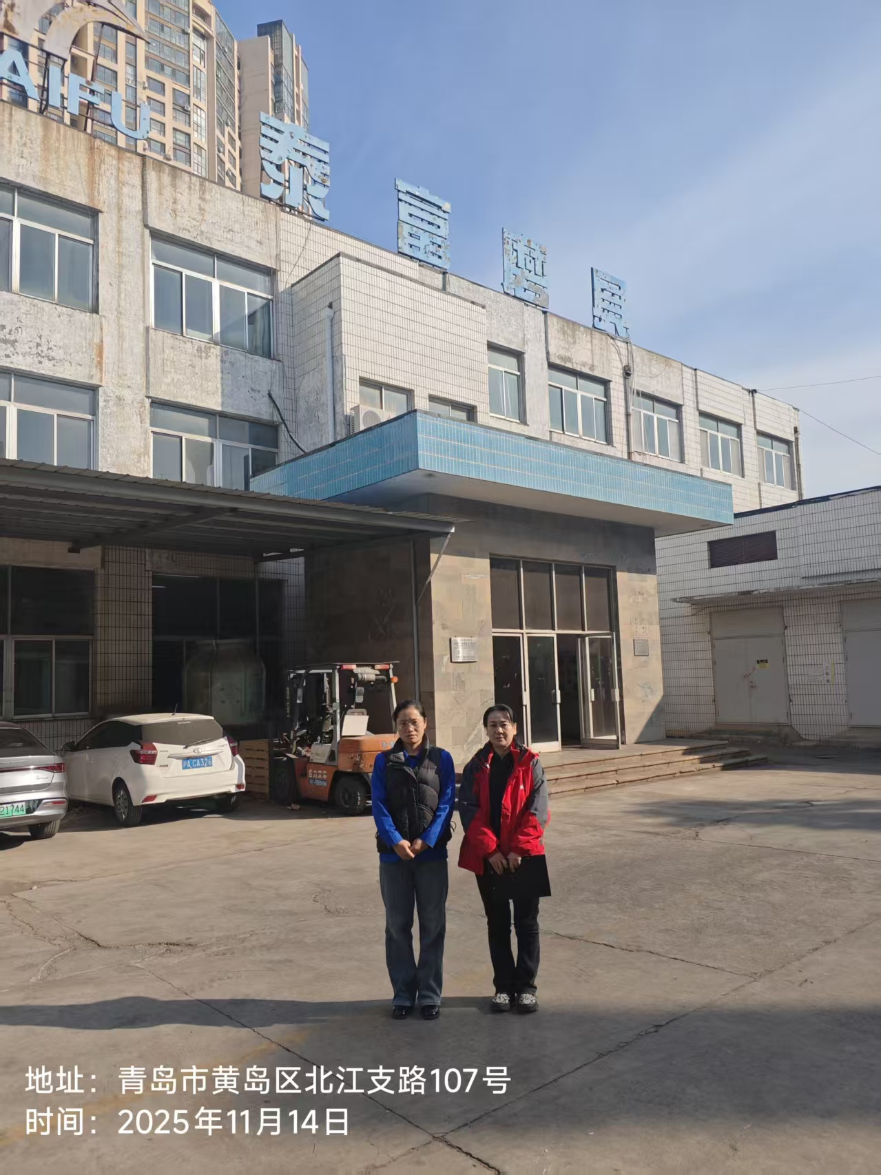
现场采样照片

